

**MINISTÉRIO DA MULHER, DA FAMÍLIA E DOS DIREITOS HUMANOS (MMFDH)   
SECRETARIA NACIONAL DE POLÍTICAS PARA MULHERES (SNPM)   
   
MATO GROSSO**

**Feminicídios - Fórum Brasileiro de Segurança Pública**

**Evolução**

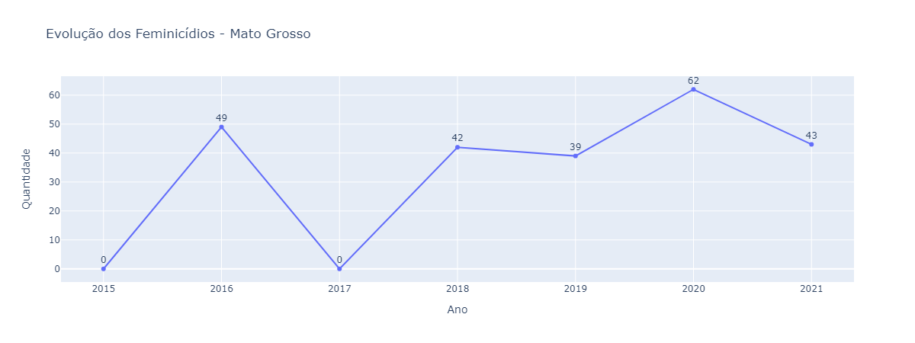

* Em relação a 2020, houve um aumento de 30.6% no ano de 2021.

**Mato Grosso x Brasil**

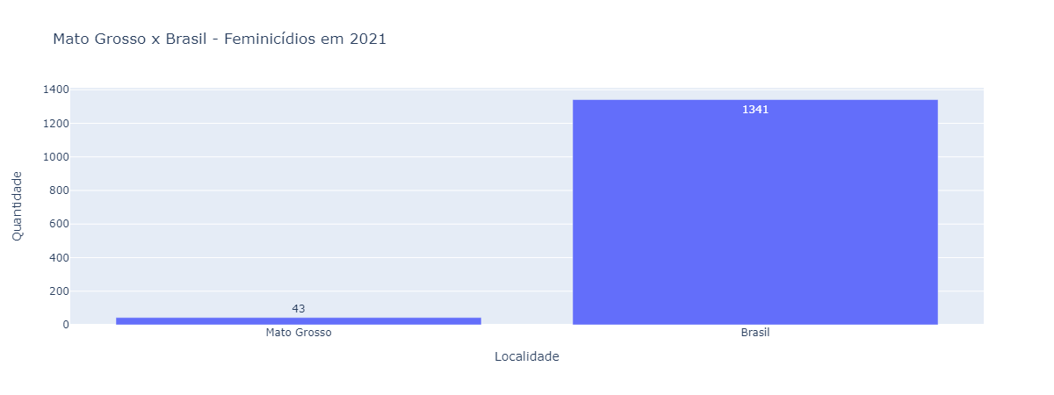

* Os feminicídios em MT representam 3.2% dos feminicídios do Brasil.

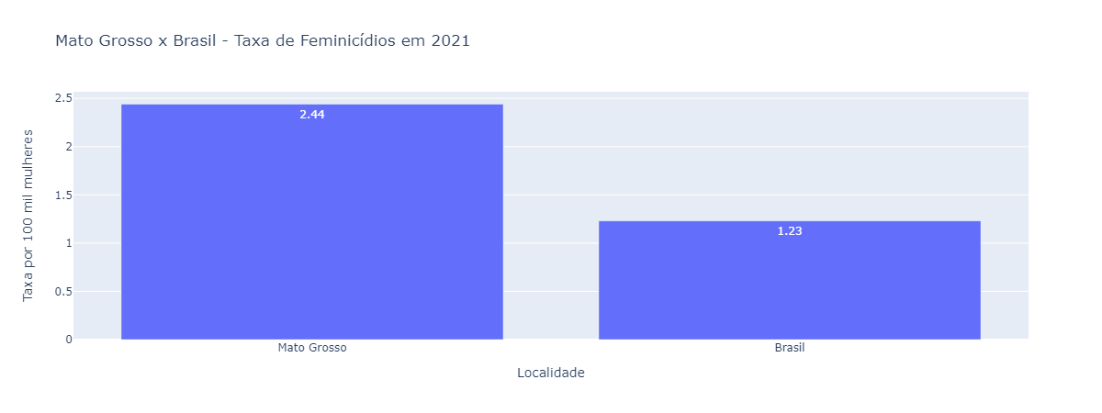

* No Brasil, morreram 1.23 mulheres por feminicídio em cada 100 mil mulheres.
* Em Mato Grosso, morreram 2.44 mulheres por feminicídio em cada 100 mil mulheres.

**Mato Grosso x Centro-Oeste**

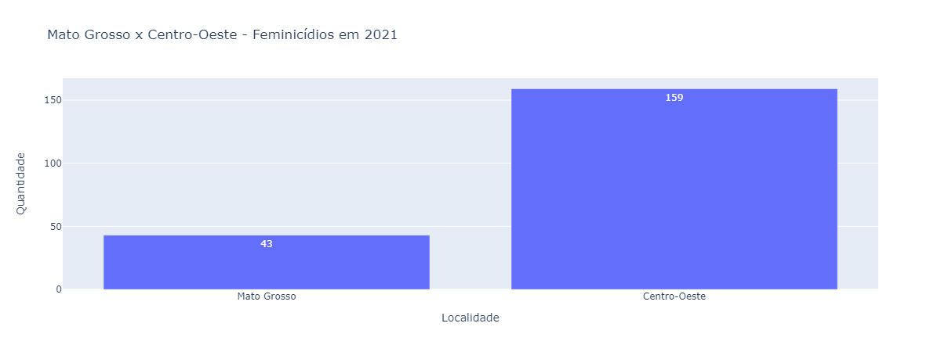

* Os feminicídios em Mato Grosso representam 27.0% dos feminicídios no Centro-Oeste.

**Mato Grosso x UFs**

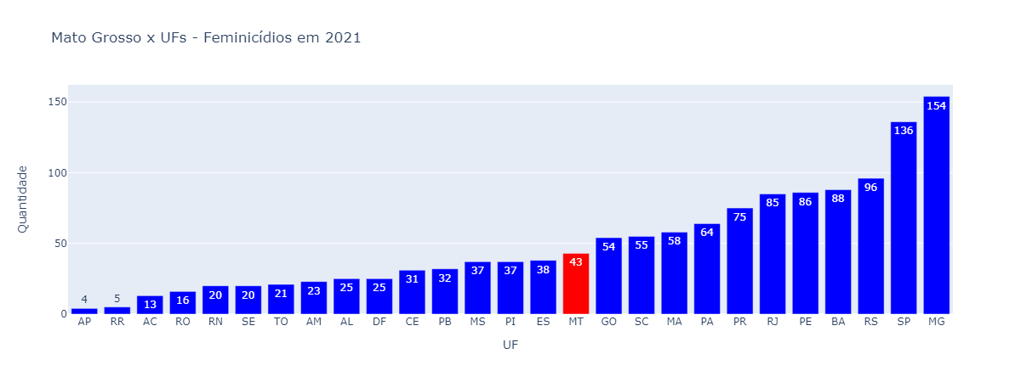

* Em questão de número de feminicídios, Mato Grosso se encontra na 12° posição.

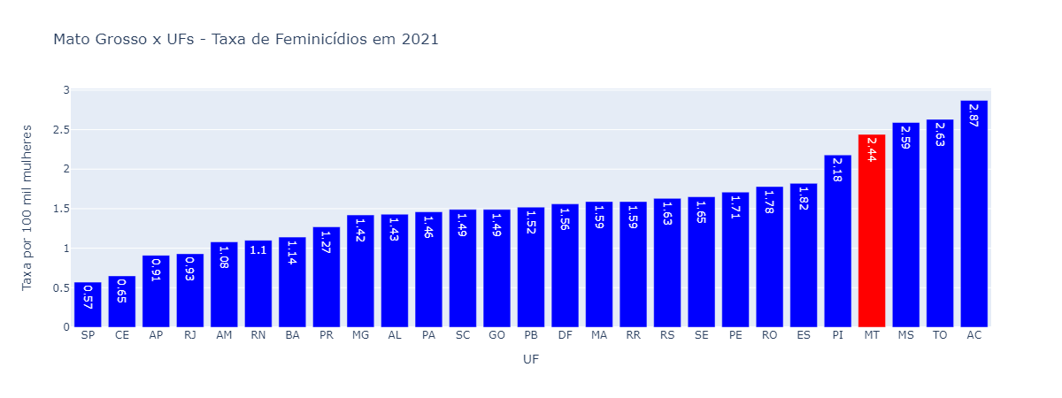

* Em questão de taxa de feminicídio (por 100 mil mulheres), Mato Grosso se encontra na 4° posição.

**Cuiabá x Mato Grosso**

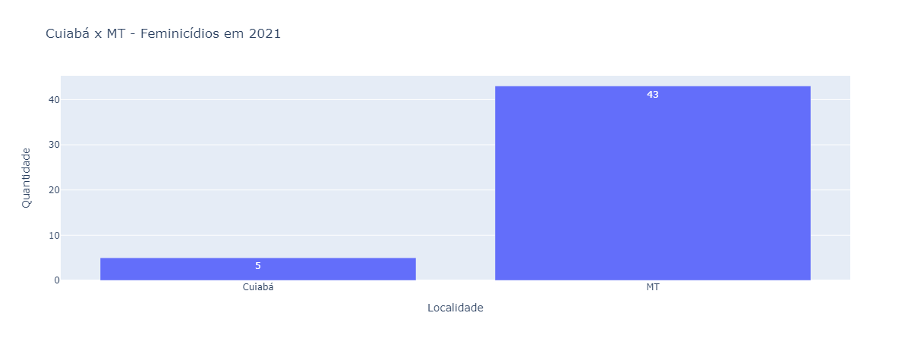

* Em Mato Grosso, cerca de 11.6% dos feminicídios aconteceram na sua capital.
* Em relação a 2020 (6 feminicídios na capital), houve um um aumento de 16.7% do número de feminicídios na sua capital em 2021.

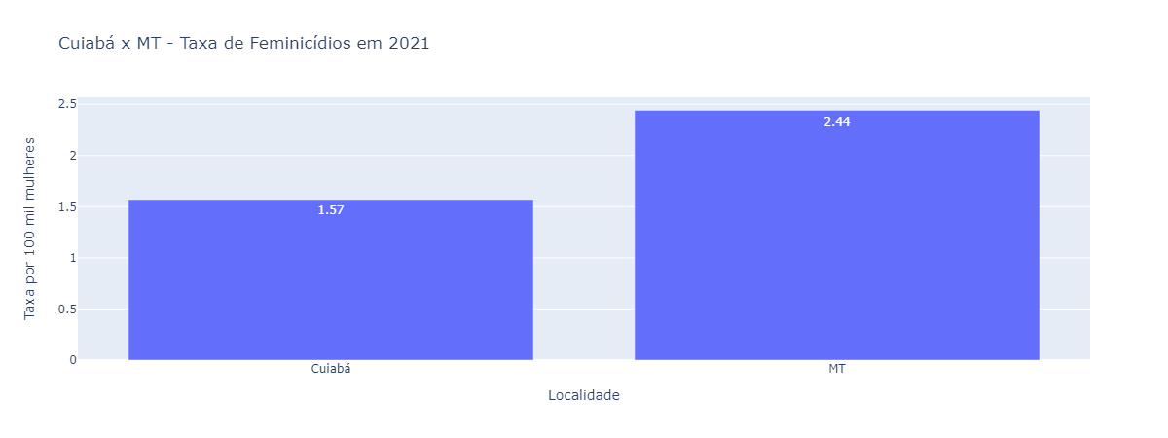

* Em Mato Grosso, morreram 2.44 mulheres por feminicídio em cada 100 mil mulheres.
* Em sua capital, Cuiabá, morreram 1.57 mulheres por feminicídio em cada 100 mil mulheres.

**Cuiabá x Capitais**

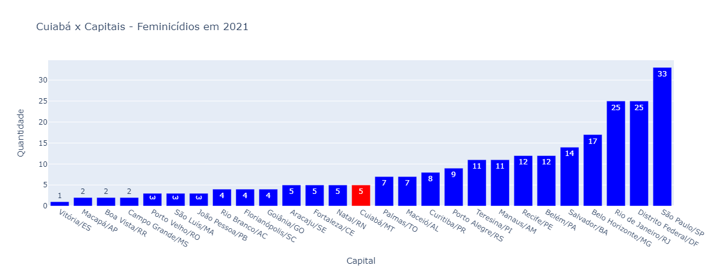

* Em comparação com as outras capitais em número de feminicídio, Cuiabá se encontra na 14° posição.

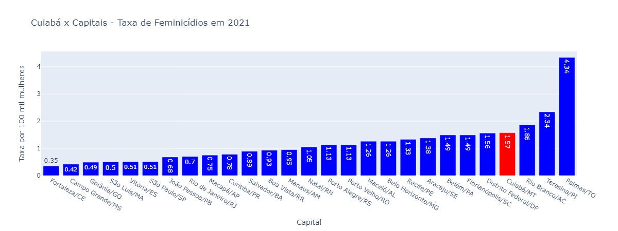

* Em comparação com as outras capitais em taxa de feminicídio, Cuiabá se encontra na 4° posição.

Fonte: Anuário de Segurança Pública (Fórum Brasileiro de Segurança Pública)

Data de coleta dos dados: 16/11/2022

Data de geração do relatório: 24/1/2023